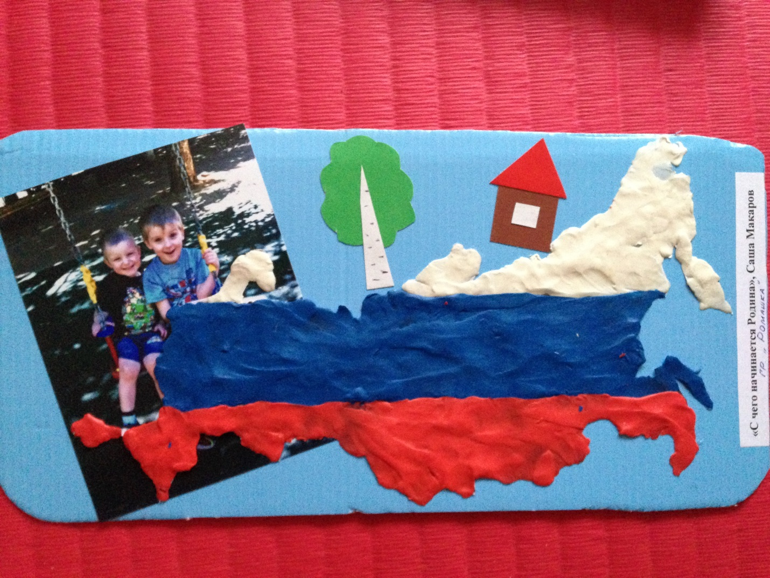

Тема: «С чего начинается Родина»
Автор: Макаров Саша
Гр: «Ромашка»
Руководитель: Шилович В.В.

Пояснительная записка.
Родина для ребенка – это тепло и уют родного дома, любовь и внимание близких людей, двор, где ты растёшь, и тебя все знают, и этот маленький кусочек счастья – частица необъятной нашей Родины России. Работа выполнена в технике пластилинографии: нанесения трёх цветов пластилина путём размазывания с элементами аппликации в виде берёзы и домика.

